Contenido
1 Workflow de Análisis 2
1.1 Introducción 2
2 Diagramas de Secuencia 3
2.1 Chequear credenciales (1) 3
2.2 Diseñar servicio (25) 3
2.3 Sincronizar datos (9) 4
2.4 Usar servicio (10) 4
2.5 Configurar servicio del shopping (13) 5
2.6 Agregar nuevo servicio del shopping (14) 5
2.7 Buscar dispositivo móvil (20) 6
3 Refinamiento de Diagramas de Clases 7
4 Subsistemas 8
4.1 Subsistema Clientes 8
4.2 Subsistema Shopping 8
4.3 Subsistema Negocios 8

Workflow de Análisis

Introducción
En esta fase la principal función es el análisis de los requerimientos obtenidos en la etapa anterior, refinándolos y estructurándolos. El objetivo es conseguir una comprensión más precisa de los requisitos y una descripción de los mismos que sea fácil de mantener. Se logra además una descripción de requerimientos que ayuda a estructurar el sistema entero.
También debemos mencionar que el resultado de este Workflow (modelo de análisis) puede ser utilizado para razonar sobre los funcionamientos internos del sistema.
Las herramientas de UML a utilizar son: diagrama de interacción (diagrama de colaboración), y descripciones textuales de requerimientos especiales.
Las etapas de este flujo son: análisis de la arquitectura, análisis de casos de uso, análisis de clases y paquetes

Diagramas de Secuencia

Chequear credenciales (1)
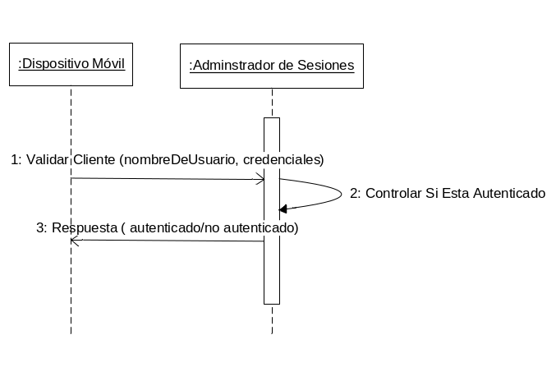

Diseñar servicio (25)
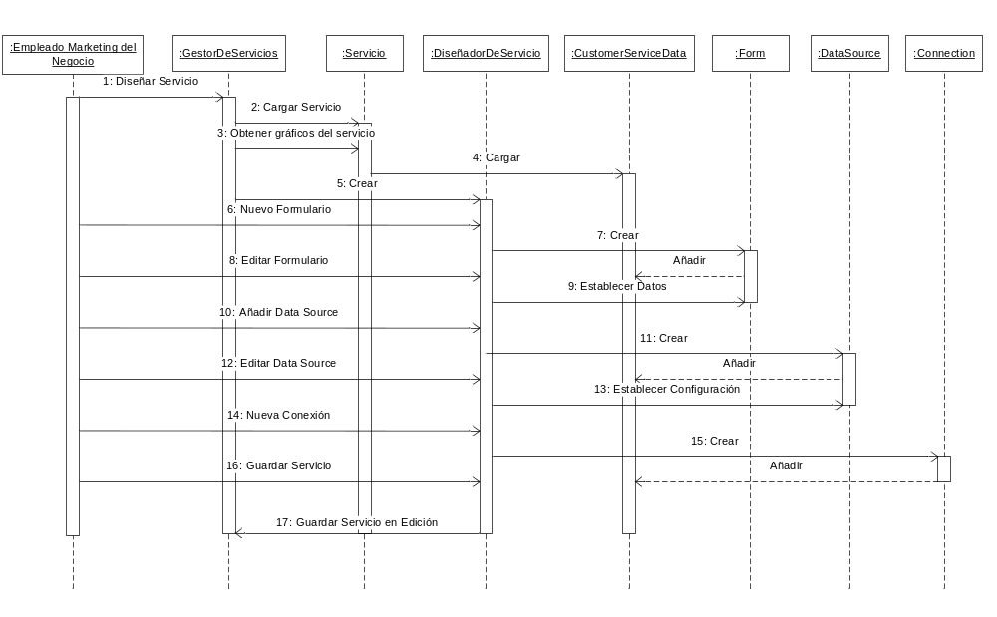

Sincronizar datos (9)
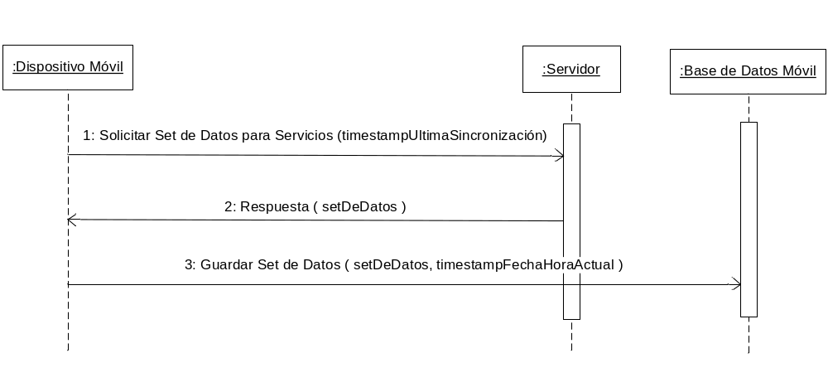

Usar servicio (10)
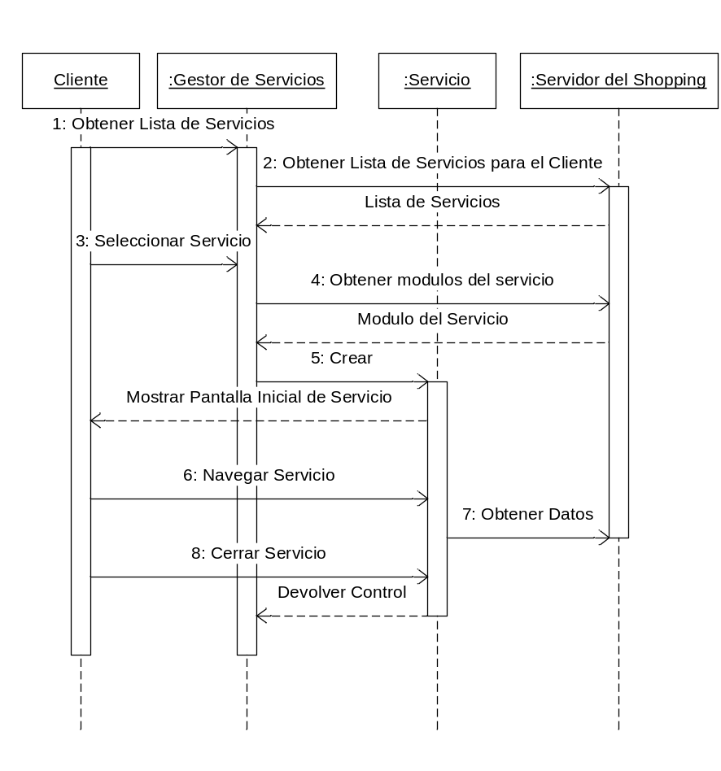

Configurar servicio del shopping (13)
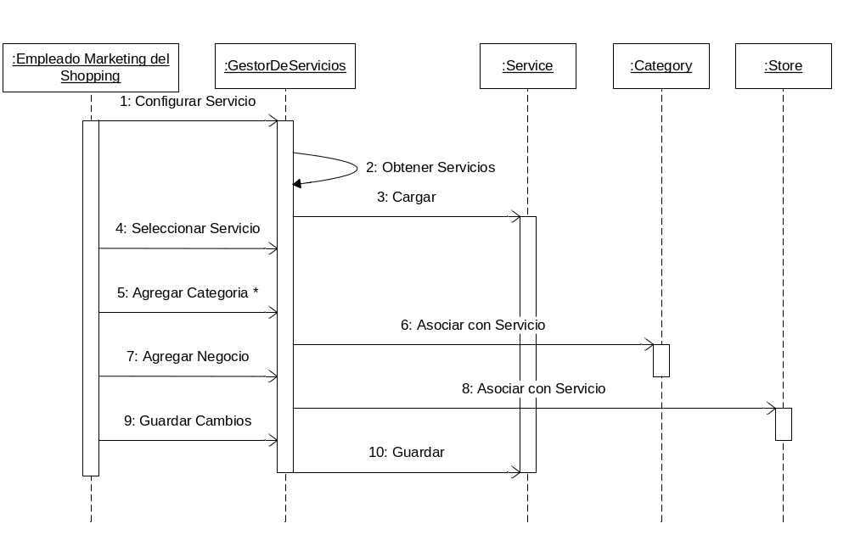

Agregar nuevo servicio del shopping (14)
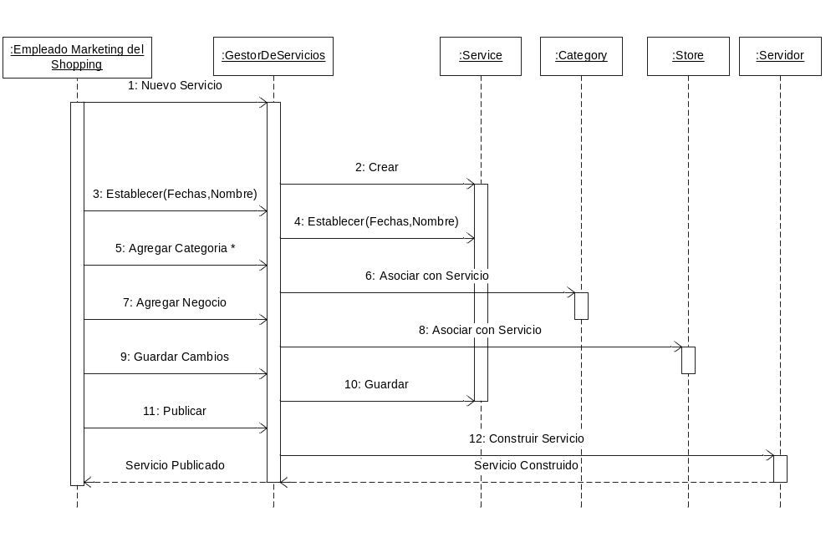

Buscar dispositivo móvil (20)
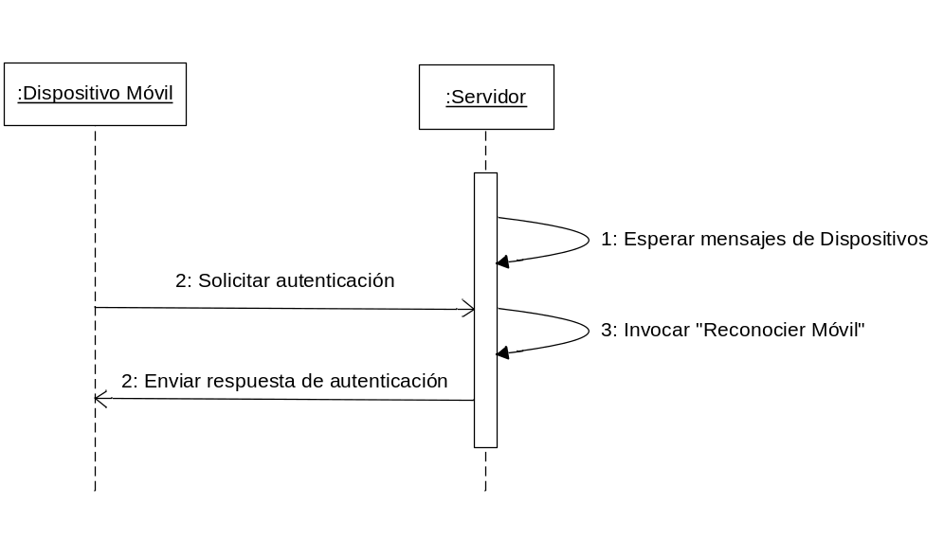

Refinamiento de Diagramas de Clases
No será necesario refinar el diagrama de clases, puesto que no cambiará con respecto a los publicados en el documento “Workflow de Requerimientos”.

Subsistemas
Se define un subsistema por cada modulo de despliegue del sistema: Clientes (Nodo de despliegue “Dispositivo Móvil”), Shopping (Nodo de despliegue “Servidor del Shopping”) y Negocios (Nodo de despliegue “Servidor Web”).

Subsistema Clientes
1. Chequear Credenciales
2. Optimizar datos para el perfil del cliente
3. Guardar Datos en el Servidor
4. Transmitir señal de actividad
5. Navegar Servicios
6. Instalar un Servicio
7. Modificar Preferencias
8. Administrar Perfil
9. Sincronizar Datos
10. Usar un Servicio
20. Buscar Dispositivo Móvil
21. Reconocer Dispositivo Móvil
22. Sincronizar Perfil

Subsistema Shopping
11. Registrar Cliente
12. Registrar Categoría
13. Configurar Servicios del Shopping
14. Agregar Nuevo Servicio del Shopping
15. Mostrar Estadística de Servicios del Shopping
16. Administrar Servicios del Shopping
17. Registrar Negocio
18. Editar Servicios de Infraestructura
19. Registrar Usuarios

Subsistema Negocios
23. Configurar Servicios del Negocio
24. Agregar Nuevo Servicio del Negocio
25. Diseñar Servicio
26. Administrar Servicios del Negocio
27. Mostrar Estadística de Servicios del Negocio
28. Registrar Perfil del Negocio

